中山國民小學 數學科1、2單元平時考 ___年 ___班 座號：___ 姓名：__________
一、填填看(共20分，每格1分，第9題5分)
1.1 個百 2 個十 3 個一是（ ）。
2.按照數字的順序填填看。
104→105→（ ）→（ ）→108→（ ）
3. 174 有（）個百（）個十（）個一
4在 172 中，數字（ ）在十位，表示（ ）。
5 43＋9＝52
被加數是（ ）加數是（ ）
6.從 92 開始兩個一數，填填看。
92→94→（ ）→（ ）→100
7.從 33 開始十個一數，填填看。
8 33→43→（ ）→（ ）→73→83
9.按照下面的數字卡回答問題。
100 |  | 107 |  | 24 |  | 103 |  | 150 |  | 65
(１)個位數字是 0 的數有：（ ）
(２)十位數字是 0 的數有：（ ）
二、填入＞、＜或＝（共12分）
(１) 200 187
(２) 78 178
(３) 155 144
(4) 60 25＋25＋12
(5) 24＋24＋6 50
(6) 40 22＋11＋3

三、算算看（共18分，每題3分）
01. | 02.
  25
  ＋ | 5
   | 2 | 8
   | 1 | 4
  ＋ | 2 | 5
03. | 4.
  63
  ＋ | 17
   |  | 6
   |  | 6
  ＋ |  | 6
5. | 66.
  2 8
  ＋
  3 6
  3 5
  ＋ | 2
   | 4 7

四、寫出直式算算看(16分)
01. 8＋44＝（ ） | 2. 20＋50＝（ ）
3. 23＋8＝（ ） | 4. 18＋29＝（ ）
5. 53＋8＝（ ） | 6. 7＋33＝（ ）
7. 62＋32＝（ ） | 8. 26＋44＝（ ）
五、圈圈看（4分）
01.圈出代表 111 的積木。
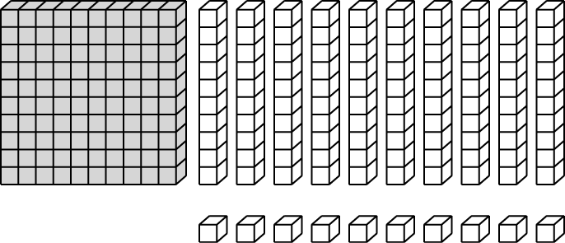
02.在 192 中，□中的數字代表多少？
1 | 9 | 2
900 90 9
0
六、看圖填填看(10分)
01.有多少？寫寫看。
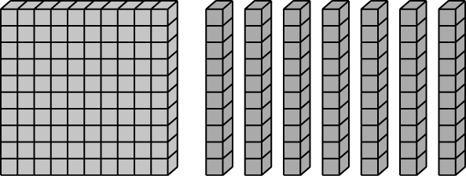
1個百（ ）個十是（ ）
02.有多少？寫寫看。
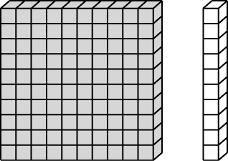
（ ）個百（ ）個十是（ ）
3.有多少？寫寫看。
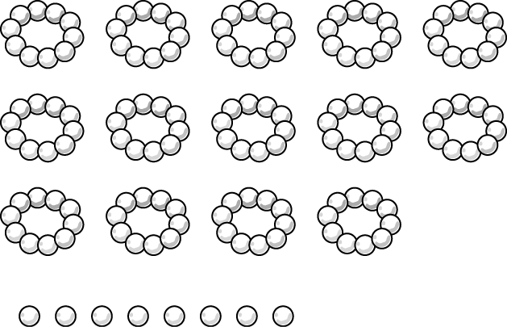（ ）顆
4. 1 個百 1 個十 9 個一加 1 個一是多少？
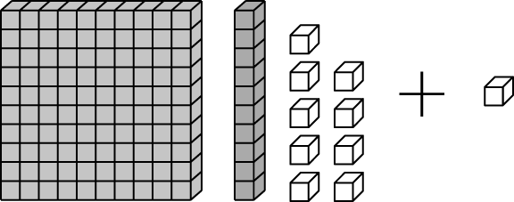
1 個百 2 個十是（ ）。
5.有多少？數數看。
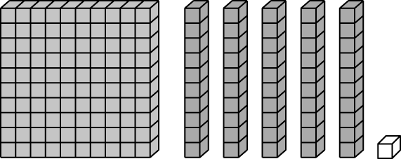
1 個百 5 個十 1 個一是（ ）。
6
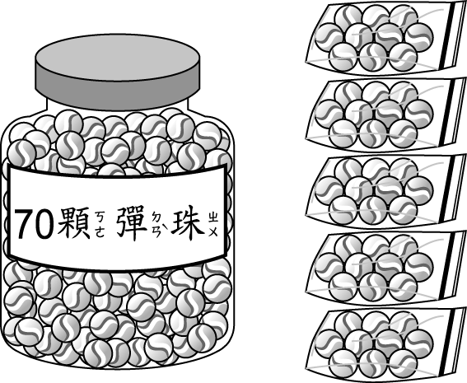
一共有（ ）顆彈珠。

7.有多少？寫寫看。
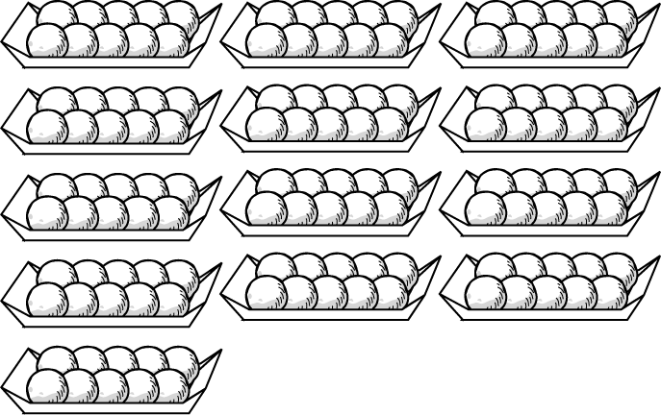（ ）顆
七、做做看（20分，每題4分）
01.媽媽買了 20 顆蘋果，鄰居又送她 15 顆蘋果，媽媽一共有多少顆蘋果？

答：
2.被加數是 37，加數是 25，和是多少？

答：
3.盒子裡有 15 顆草莓，櫻桃比草莓多 14 顆，櫻桃有幾顆？

答：
4.魚缸裡原來有一些魚，撈起 16 條後，還剩下 28 條魚，魚缸裡原來有幾條魚？

答：
5.盒子裡有一些糖果，小朋友吃了 17 顆後，還剩下 9 顆。盒子裡原來有幾顆糖果？
橫式：

答：

